**Câu 1**:

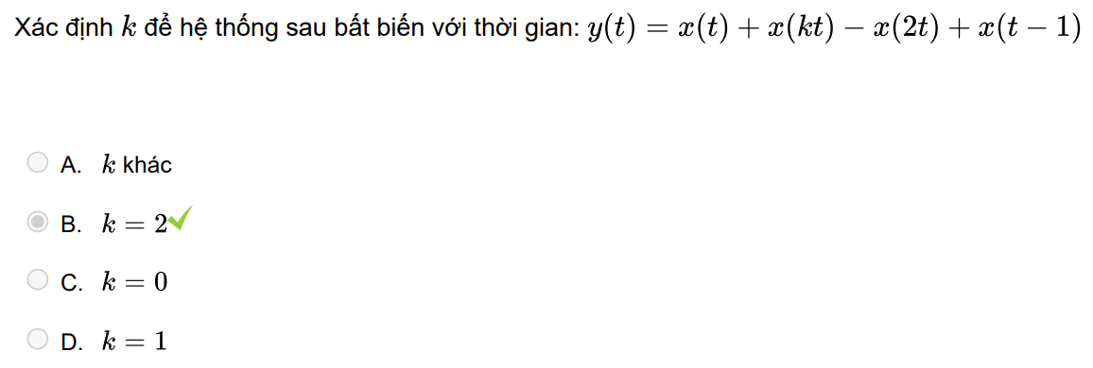

để hệ thống bất biến với thời gian thì tín hiệu phải không có phép co/giãn (scale). Tức là tất cả hệ số của t phải là 1.

**Câu 2**:

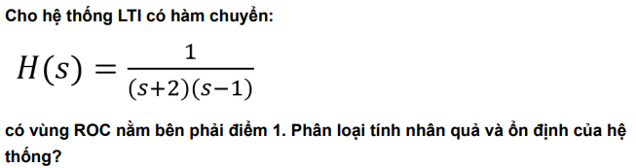

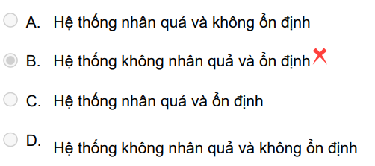



Trường hợp này sử dụng s-plane (biến s => biến đổi Laplace)

Khi ROC là vùng nằm bên phải của trị cực lớn nhất => hệ thống nhân quả.

Để hệ thống ổn định thì ROC phải chứa cả trục jω (trục dọc).

Trường hợp này ROC = Re{s} > 1 => không ổn định

**Câu 3**:

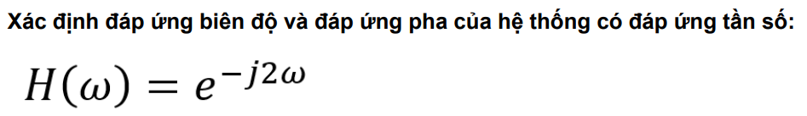

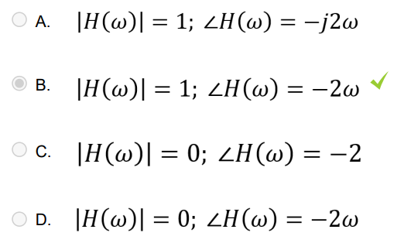

Đáp ứng tần số H(ω) chính là biến đổi Fourier của đáp ứng xung h(t) → để H(ω) tồn tại h(t) phải là tín hiệu năng lượng, nghĩa là, hệ thống có đáp ứng xung h(t) phải là hệ thống ổn định.

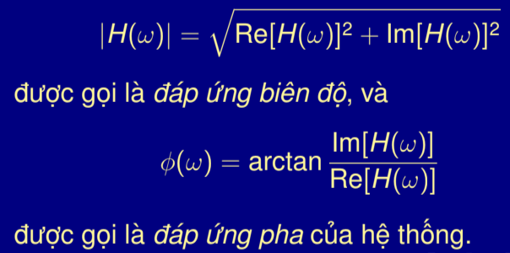

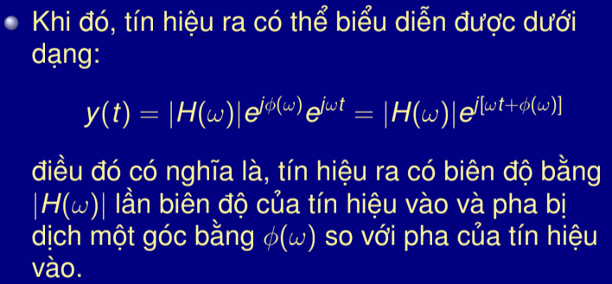

**Câu 4**:

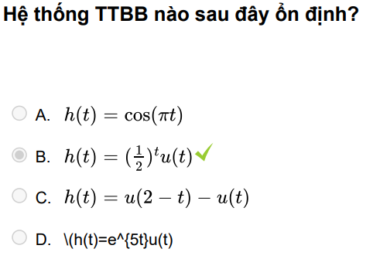

Tích phân của h(t) từ âm vc đến dương vc phải hữu hạn.

**Câu 5**:

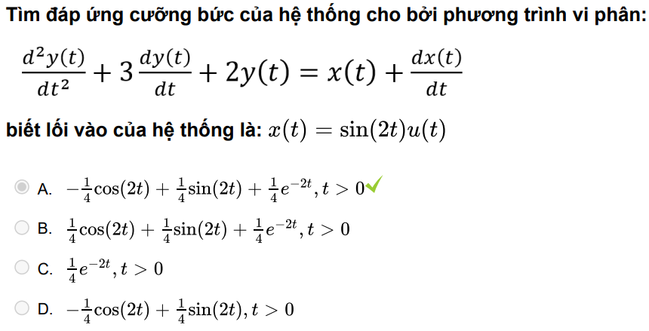

*Lưu ý: Đáp ứng cưỡng bức bao gồm 2 thành phần: nghiệm thuần nhất và nghiệm riêng của phương trình vi phân. Đáp ứng tự nhiên có dạng của nghiệm thuần nhất của phương trình vi phân.*